行政院及所屬各機關出國報告（出國類別： 考察）
……………………………………………………（裝 釘 線）……………………………………………………………

「赴歐洲考察國外農業科技園區營運」報告

服務機關：農委會科技處
職 稱：處長
姓 名：黃裕星
服務機關：農委會科技處研究發展科
職 稱：簡任技正兼科長
姓 名：梁淑嫻
服務機關：農委會台南區農業改良場
職 稱：研究員兼作物改良課課長
姓 名：王仕賢
服務機關：農委會台中區農業改良場
職 稱：副研究員兼埔里分場主任
姓 名：魏芳明

出國地區：荷蘭、比利時
出國期間：94年11月1日至11月10日
報告日期：95年1月8日

摘要：
本次考察期間自民國94年11月1日至94年11月10日止共10天。主要參觀Wageningen UR農業科技與食品創新研究所及國際植物研究所、荷蘭蝴蝶蘭產業及產業群落、比利時法蘭德斯生物技術中心(VIB)等。此次短期參訪除針對新興科技技術的導入利用外，節能或找尋取代能源也是重要課程，溫室生產第二大成本即為能源，約佔20-25％生產成本，荷蘭全國天然氣能源有10％是被使用在溫室，因此節省或尋求可替代能源或永續能源便成為重要課題。同時借鏡荷蘭Food Valley園區中學術界及產業界的緊密結合的例子，建議我國除了導入創新研發技術及國際性的行銷通路外，更要積極整合跨領域的合作才能成功。

目次：
項目------------------------------------------------------------頁次
摘要--------------------------------------------------------------1
目的--------------------------------------------------------------2
過程--------------------------------------------------------------2
心得--------------------------------------------------------------3
建議-------------------------------------------------------------10
附錄-------------------------------------------------------------11
目的：
我國加入世界貿易組織（WTO）成為第144個會員國，台灣農業正式走向全球化競爭時代，時值亟需轉型之際，農業必須反轉昔日自給自足的餬口產業，在強化本土利基後，導入創新研發技術及國際性的行銷通路，建構符合國際市場需求的現代化農業，並成為行銷台灣品牌的利器。國內生產之蝴蝶蘭、文心蘭、火鶴花等的外銷產值不斷升高。為有效整合生技產業發展，農委會已預定加強五大生技園區的開發，園藝產業的產、製、銷技術的提昇需求勢不可免，而新興科技技術的導入利用，將是提高品質與降低生產成本，提昇產業競爭力重要關鍵。農業科技園區可整合及擴散研發能量，提供完善生產環境與招商服務，結合園區生活機能及生態環境改善功能，建構安全生產示範體系，再以園區業者帶動周邊衛星農場之農民，進行成果擴散，以產出清潔、安全、衛生之農產品，結合國際行銷通路，並透過國際合作之可能性，孵育台灣農企業成為國際知名企業，提升我國農業國際競爭力。因此，本計畫之目的期藉由派遣人員短期考察歐洲各國，學習荷蘭、比利時等先進國家之產業發展制度、國際行銷運籌機制、安全生產規範、驗證及藥物殘留管控制度，吸取其豐富累積之經驗，以為我國運作機制改進之借鏡。

過程：
本次考察期間自民國94年11月1日至94年11月10日止共10天。考察行程透過荷蘭辦事處、花卉輸出公會、及自行電子郵件安排，進行為期10天的考察活動如下：
時間 | 行程
11/1（二） | 台北－阿姆斯特丹
11/2（三） | 上午抵達阿姆斯特丹，全日參觀全世界最大之園藝專業展Horti Fair（台灣蘭花生物科技園區於展場中進行招商）
11/3（四） | 參訪Wageningen大學、A&F溫室部門及Plant Research International
11/4（五） | 拜會Floricultura（荷蘭最大蝴蝶蘭種苗供應公司）
11/5（六） | 1.Westland產區生產業者(Sion及金錢樹)  2.參訪馬拉巴栗產業並與台商洽談
11/6（日） | 下午由荷蘭前往比利時
11/7（一） | 2:30 PM.拜會比利時VIB植物技術研發園區Dr. Alain Goossens (algoo@psb.ugent.be)簡報，並引導參觀溫室及生技實驗室，下午由比利時回荷蘭
11/8（二） | - 清晨參訪阿斯米爾花卉拍賣市場及外銷物流場拜會AIPH（國際花卉生產者協會）  2. AIPH會長帶領參觀荷蘭蝴蝶蘭園(L.v.d.Weijden)
11/9（三） | 阿姆斯特丹－台北
11/10（四） | 台北（中午抵台）

心得：
1.參訪Wageningen UR農業科技與食品創新研究所及國際植物研究所
雖然一大早便出發前往Wageningen UR，但高速公路塞車極為嚴重，比約定時間略晚5分鐘，到達時Dr. J. C. Bakker已在門口迎接，另外國際植物研究所亞洲經理Jan，Fongers也同時參與。農業科技與食品創新研究所（Agrotechnology ＆ Food Innovations B.V簡稱A＆F）為Wageningen UR中對園藝技術市場的領導者，接待我們的Dr.Sjaak Bakker為溫室技術研究群的經理（Manager Greenhouse Technology Group），帶領3位專家介紹目前溫室技術研究發展目標及環控技術，雖然原先只計劃給1時的討論，但足足提供2小時的簡報，首先由主持人Dr. Bakker介紹溫室研究的概論。首先A＆F是 W U R的五大科技研究群之一，其他四群分別為環境科學群，動物科學群，植物科學群及社會科學群，而A＆F擁有310位研究人員分為4個事業單位。而溫室技術研究群的使命是 “設施園藝技術套裝提供者”（One stop shopping for technology in protected cultivation）其主要工作為
（1）機械自動化及栽培環境
（2）節能，永續能源設備及環控設備
（3）溫室設計建造及資材研發
（4）感測器與控制軟體
（5）植物保護與氣體減量
其中機械自動化（Mechatronic）針對工資成本為生產成本50-70％，因此採收機械人（Robot）是一項重要的研發工作，例如番茄與胡瓜可能發展二段式機械人採收作業，第一階段除葉，第二階段才採收。節能或找尋取代能源也是重要課程，溫室生產第二大成本即為能源，約佔20-25％生產成本，荷蘭全國天然氣能源有10％是被使用在溫室，因此節省或尋求可替代能源或永續能源便成為重要課題。
溫室技術群的產品為
可能性研究（Feasibility studies）
景境研究（Scenario studies）
系統分析（System analysis）
概念和原型研發（Concept-and prototype Development）
專業諮詢（Consultancy包含專家意見，測試，專案管理及修正）
因此許多研究均與產業界合作，以環控系統與自動化部分為例，與Priva，Jentjes，GE，Philip等大公司均能合作開發，主要目標為自動採收及選別工作，如除葉機械人稱為Tomation，另外也有玫瑰切花採收機械人等等，此種商業生產用途之機械人系統為溫室生產者策略聯盟及資材供應商的需求產品。
節省能源是環控設備及溫室設計的主要目標，利用溫室生產能源為另外的想法，委託的客戶為SIGN，Productschap Tuinbouw，其產品稱為能源生產溫室（Energy production Greenhouse），使用溫室作為能源生產的工具，將熱及低溫進行長期存與利用。此外替代能源開發則是地熱溫室之開發規畫，委託客戶為荷蘭農部與Productschap Tuinbouw，期望以30至40公頃為單位之溫室在6年內達到50％的能源來自地熱。水上溫室則是最新的研發成果，簡稱為Zigzag，此項計畫具有多功能色彩，例如土地開發利用，荷蘭溫室生產主要使用雨水，而雨水貯存便佔據溫室生產面積，以岩棉栽培為例，便必須1/10的雨水貯存面積，此外整片溫室區若遇到豪雨，大量逕流水便造成淹水問題，在West land地區每年便有2-3次因豪雨成災，雖淹水高度僅30-40公分，但便足以使溫室作物造成損害。水上溫室不僅有科技上的成就，因為水上建築已有成功案例，因此集合力量不僅作為溫室產業科技展示之用，同時產業上也可實際應用，所以歐盟、ANF部、溫室建造商及相關產業（GE Plastics，玻璃與膠膜生產業者，Dura Vermeer）均投入此項研究。
感測器與控制軟體則是Hydrion-line成果，基於水資源與環境保護，養液栽培系統多為再循環的封閉系統，如何在管路中測量各元素成份做為控制系統依據便需要靈敏的感測器與控制系統，投資廠商為Priva， Hortimax，PT(Productschap Tuinbouw)及相關廠商，而此項研究由第二位演講者詳細講述補充。
植物保護與氣體減量之研究委託客戶為政府部會（ANF ，VROM和VWS），產業界為資材供應商及生產者協會，主要目的在於減少化學噴藥防治時之藥劑飄移問題及自溫室溢散至外界環境。
第二位演講者為Gieling博士，講題為“封閉型溫室內水養分控制”，其研究成果為15人的研究群所形成，最早在1996年溫室生產者與政府部門達成一項協商，即政府立法管理溫室排放水污染問題，同時由政府出資給研究人員研發可行技術，使生產者能達到政府法規要求，而此項計畫“Hydrion-line Project”便是當時執行計畫中之一項。
計畫目標共有五項：
發展可在管線中測量作物特性之感測器
使用生長模式預測作物營養需求
整合感測系統與生長模式
整合水養分供應系統及作物生長模式
發展網路即時協助諮詢系統，服務客戶
研究伙伴包含產業界的Hortimax，Priva，Hydrion及WUR的三個研究所，即A＆F，Plant Research International及ALTERRA而WUR的系統控制系也參與此項工作，目前己有初步結果供業界測試及量產。
WUR所強調的軟體感測器（Soft-sensor）即是評量不可測量的變數，利用數學模式中已知變數（由感測器直接測量而得）推估不可直接量測之變數（如水養分吸收等等），因此虛擬植物（Virtual Plant）生長模式便極為重要，由理論值求出的結果必須實際驗證才能有效應用。因此此計畫的水養分控制器可分為4個階段：
水分供應基本回饋控制系統，建立回饋控制之基礎值
養分控制基本回饋系統，建立養分控制回饋控制之基礎值
生育模式的前期控制系統，應用生長模式供應預測之水養份
將水養分供應依最佳化模式供應
研究群發現水分供應與太陽輻射量有顯著之相關性，而養分控制依附在水分消耗，因此自排放水中監測N.P.K.Ca等元素之含量，作者以氮素含量18mmol/為排放水之啟動值為例，量測灌排水每日變化情形可獲得良好之結果，顯示水養分供應系統可以使用生長模式精確提供作物生長，而此系統之部分產品已由prima及Hortimax兩家公司在2006年於商業生產溫室進行實地測試，並於2007年進行量產。會議中討論感測器的精準度，Dr.Gieling認為以往感測器如果有足夠的精準度時，價格過高無法供業者使用，而低價的感測量則往往精確度不足，無法做為可靠的控制系統，以元素含量感測器而言，誤差值往往過高而無法做線上監控，因此研究團隊包含系統控制人員、植物生理人員及資材開發商，如光合作用監測便同時使用葉綠素瑩光反應及二氧化碳消耗量估算。
第三位及第四位演講者分別為Campen先生及Hemming博士，則是介紹A＆F在印尼所進行之亞熱帶溫室計畫，計畫簡稱為Procult，這也是一個團隊計畫，首先由Campen先生介紹能量動態分佈模擬系統，簡稱為KASPRO，此系統可上網填寫，栽培者輸入各項因子之後可求出溫室能源的使用量並預估產量，此外若調整環控策略後，其衍生的經濟後果也可估算。另外介紹的CFD技術（Computational fluid dynamics），則是印尼熱帶溫室設計的重要軟體，可測知溫室內通風流量及溫度分佈情形，利用此系統印尼平地溫室便形成一個使用太子樓通風系統及側邊通氣的無電力需求錏管溫室，傳統印尼溫室使用竹子搭設，但骨架多必須經常維修，長期運作下，錏管溫室確有降低成本之功效，Procult計畫結合荷蘭先進的塑膠布公司，引入去除紅外線之膠膜，在較密閉的條件下，去紅外光之膠膜確能降低溫室內溫度，但只是比一般塑膠布溫室之溫度低，降溫之效果遠不如通風孔之效果，因此在無電力之環境下，增加通氣面積才能有效降溫，在太子樓之通氣網下可形成煙囪效應，將熱空氣排出，而在側面以防蟲網形成通氣面，可使溫室內溫度與外界相似。目前研究成果顯示新型溫室種植番茄產量比竹子溫室增加30％產量比露天栽培增加產量50％，最重要的事是可以減少農藥使用量，不僅使用劑量少而且噴藥次數可以減少。雖然在印尼也實施病蟲害綜合防治（IPM），但由於人員的操作習慣不佳，形成病蟲害發生與人員操作路線有密切關連，顯示人員是引入病蟲害之主要媒介。會中討論此種溫室是否可耐受颱風吹襲，其答案是無法承受颱風，事實上具有太子樓式排熱溫室早期也被使用於台灣，但屋頂往往是颱風破壞之地點，雖然可先行割破塑膠布以保全骨加結構，但此種型式溫室已不被接受。
四位演講之後，由國際植物研究所(Plant Research International)的Jan Fongers帶領前往參觀PRI的溫室，溫室為新建玻璃溫室，依例進入前必須先洗手後才進入溫室，避免人傳病害進入溫室，由於溫室內進行GM植物或微生物試驗，試驗地區均有雙層門及嚴格的門禁管制及記錄，參觀者只能在外圍參觀，另外一般溫室則進行研究工作，整區的工作人員極少，Fongers解釋為研究人員大都在研究室及實驗室工作，只有進行植物調查時才有研究人員進入溫室，溫室內有工作室及農藥庫，農藥庫只有2人有鑰匙進入，有一間溫室有聖誕紅盆栽則是員工的過年禮物。另一區番茄溫室正達到開花期，已放入雄蜂進行授粉工作，Fongers表示民間生產溫室較為簡單便宜。參觀完溫室便由Fongers先生帶領至PRI研究大樓，由他帶領到會議室，以powerpoint介紹WUR的組織結構及PRI工作。
A＆F的溫室群(簡稱GT)工作人員達310人，為設施園藝研究與技術諮詢的市場領導者，主要為溫室及其相關產業的業者提供技術服務，由於設施條件變化極大，GT與業者形成計畫之前一定先進行問題研判的討論，再依據業者希望及GT本身擁有之技術及經驗擬定工作計畫，因此計畫執行分成三個階段
從想法到擬定計畫，此為計畫前之評估，會討論何種方式才是最佳解決方案，快速搜尋問題，進行風險分析，研擬實施計畫及研究團隊建立等等。
從計畫到成果：此為執行力之貫徹，進行計畫管理可行性研究，實務應用導向研究，原型機及產品的完成等。
從成果產品到成功：認證、改善方案及測試校正

2、參觀荷蘭蝴蝶蘭產業及產業群落
每年在Rai舉行國際園藝展（Horti Fair）2005年為第6屆，平均吸引5萬5仟人前往參觀商談，此次展示國家達55國，展示攤位超過900個，包含設備或資材供應商，育種公司，商業公司及服務公司等等。此次園藝展台灣花卉輸出公會在國際展示廰建立展示專區，台灣蘭花生物科技園區也在此進行招商工作，此外南非、德國、埃及也都展出各國特色的產業，墨西哥近年來設施產業發展極快，因此也在會場上展示產業，今年洋桔梗及蝴蝶蘭生產公司增加較多，而傳統菊花、玫瑰、天竺葵、長壽花、康乃馨等新品種展示也極為豐富。
Floricultura 公司為目前荷蘭最大的蝴蝶蘭苗木供應商，目前包括兩個生產基地，分別在Assendelft (共2.6公頃)與Heemskerk(共2.9公頃)，並且有三個種苗選育與測試中心：Assendelft (2000㎡)，Heemskerk(6000㎡)與Zwaagdijk(4000㎡)。另外有三個現代化的實驗室，2 個在Assendelft，面積各為2500 ㎡與1000 ㎡，主要作組織培養工作。另一個在Heemskerk，面積佔地5500 ㎡。公司總部位於Heemskerk，用以做為行銷與售後服務作業。此次參觀由其兒子Schoone帶領參觀，目前已由其兩個兒子接班，由兒子向創辦人Post買下。Floricultura 公司最初的生產基地在Assendelft，第二個生產場為13.5公里以外的Heemskerk。雖然兩個場地都用以進行育種與生產，總部Heemskerk為新建場所，主要商業生產蝴蝶蘭苗，除了專業分工外，也可分散風險。因為如果在一生產場發生病害，不會影響到其他育種場與另一個生產基地。
Floricultura 公司對於種苗生產定嚴格的標準，無論花色多美或是多麼特別，只有在無病毒條件下才能做為繁殖材料。育種工作都在此公司最好的溫室內進行，因公司育種目標以蝴蝶蘭盆花為主，強調雙梗花為主，無論花色多美或是多麼特別，品種雙梗抽花率未達9成以上則淘汰，品種育種過程費時8年，主要是品種務必達到商業生產之目標。自無病毒的母株開始，以收集的植株樣本或果莢種子開始進行育種作業。然後持續數年的試驗與選育，在完成育種作業後，再以兩年以上的時間生產足夠數量的蘭苗以供應市場。 蝴蝶蘭是Floricultura公司最重要的蘭花，目前共有900個品種，但主要商業品種為30至40個，其他蘭花包括虎頭蘭、齒舌蘭、樹蘭、石斛蘭、拖鞋蘭、堇花蘭等。公司雖然自行育種，也自其他育種家收集品種。別的育種家送來的品種如果合乎公司需求，則以支付權利金方式使用其品種。
Sion是一家蝴蝶蘭盆花專業生產的園藝公司。Sion總栽培面積為5公頃（约12.5英畝），年產蘭花350萬株，工作人員包含50個全職員工、15個約雇人員及實習員工。除了專業蝴蝶蘭生產外，也致力於生產與行銷鏈的每個環節：初期不斷地蒐集新品種來測試與篩選，然後將植株由半成品栽培成消費者手上的開花株；最後，行銷以黛可倫植物"Decorum Plants"品牌，並盡力的追蹤與掌控產品擺放到花卉櫥窗前的每個步驟。Sion是黛可倫植物（Decorum Plants）協會的成員。這個團體的目的是使自己成為消費者不可或缺的角色，並於市場上獲得更高的評價。這個協會是由45位生產業者組成，目前年銷售額约1億歐元。供應超過100種室內觀葉植物及盆栽花卉，以共同品牌聯合行銷，只有最高品質的產品可以使用這個品牌銷售。維護品質的方法包括委外陳列壽命測試、品質檢測人員及收集經銷商客訴資料庫等，所有產品均使用相同的商標、包裝及花盆，以一致的形象進入消費市場，所有產品都是透過特別的出口商銷售至批發商，花店及園藝中心。也就是說，產品不會以低價進入建材量販店或大賣場等品質要求較低的通路。
Sion目前有三個營運地點：
- 為Sion自己或是其他公司進行篩選與測試品種的實驗溫室
- 培育小苗和中苗的溫室
- 培育開花株的溫室

Sion栽培特點在於全新完工的高度自動化蝴蝶蘭生產溫室，配備自動生產裝置與利用攝影機進行影像處理來完成下列工作的自動化，包含調整植株間距、分級、立支柱及蝴蝶蘭開花株出貨。所有的工作由一個中央電腦控制中心掌控，溫室裡是無人工作區，大幅降低植物受病害污染的風險。移動植床經由自動控制系統進出溫室，電腦會隨時記錄溫室內植床及蝴蝶蘭品種的相關位置。所有的植床在使用過後都會完全消毐。栽培作業期間，農藥的使用次數一年约1至2次，因為使用過多的化學藥品會使植株生長速度變慢。密閉式溫室原理也被應用在本場，包含使用熱泵及地下冷、熱水儲存槽。夏天時將密閉溫室釋放出的熱能儲存在30公尺深的熱水深井中，冬季時這些熱能就被用來加溫；冬季自溫室及加溫馬達釋放出的冷氣也被儲存於另一個30公尺深的冷水深井，夏天時就可以用來讓溫室降溫。3公頃溫室中有1.5公頃催花溫室具有冷氣設備，可使周年產量都維持在最佳品質。整個區域都有補光照明設備：在栽培階段為5000lux。因為空間寶貴，70％的區域規劃雙重用途。部份工作空間的上方設有栽培隔層，此外可將雨水儲存於移動植床下方的蓄水池中。Sion與其他6家蘭花業者結盟，每四個星期交換關於平均價格、收益、成本、產量、損耗、員工效率和能源運用的資訊。公司間互相拜訪，提供建設性評論和改善建議。藉此互相學習經驗且避免犯相同的錯誤。同時也將植株互相交換，記錄在其他公司溫室中的成長情況。各公司的控制系統可以互相連線以便觀察光源、溫度、濕度等變化。
Sion與30家盆花栽培業者共同協力開發最新的園藝管理軟體系統。因為現在市面上的唯一軟體不是很好操作，而且也不能在Windows系統下執行。很難快速取得正確的資訊，很多資料必需重複輸入兩次。公司的迅速成長，使生產地點分散，在這種狀況下資訊的取得就必須更加有效以遙控各生產點的生長狀況。Sion希望在2006年能完成這套整合型的管理軟體系統，處理生產計畫、採購、銷售、自動控制、攝影機、環境控制以及財務等作業。如果不整合業者協力進行，個別公司不可能負擔如此昂貴的支出。
蝴蝶蘭業者逐年擴大，且市場仍供不應求各公司也擴大產能，其中Floricutura公司4年前由C.J.Schoone向其父親Post買下，而另一家L.v.d. Weijden蘭園也是父傳子方式進行經營權轉移，5年前賣給他女婿，Sion公司也是兩位年青的兄弟經營，其共同看法為蝴蝶蘭至少仍有4年榮景，其他蘭花類則仍待開發，三家蘭園各有其特色，Floricutura種苗生產為主，掌握品種優勢，Sion自組培苗後全程自動化生產，並利用熱泵（Heat Pump）技術節能，不論催花降溫或溫室加溫均可達到節能25％至40％，成為該公司重要的競爭力，Weijden蘭園則為成品販售為其強項，同時也自台灣泰國進口種苗，其買主多為德國買主，自1978年開始種植蘭花，1992年已設立雙層塑膠布保溫，目前有65％為蝴蝶蘭，25％為Combria，在荷蘭溫室產業節能為最重要項目，無怪乎A＆F溫室部門想研究地熱，太陽能溫室及水上溫室的構想。荷蘭每年冬季的展覽也是各公司商務洽談的重要地點，今年度Horti fare增加500平方公尺的區域讓各種苗公司展示及品嚐蔬果新品種，稱之為品味及商務之屋（House of taste ＆ Trade），由廚師準備美味餐點營造商談氣氛，今年度也增加不少蘭花公司及洋桔梗公司，但農業資材部份則有減少。
荷蘭Food Valley園區包含70個研究中心，食品工廠，新興公司及研究所，分散在20公里方圓的範圍內，共有1萬名科學家及專業人員，此外Wageningen大學及其研究所也不斷教育新人，使人材源源不絕供應，此行只參訪A＆F溫室部門及PRI兩個單位，但已看出學術界及產業界的緊密結合，均強調跨領域的合作才能成功，此與蘭花業者Sion所提出之「成長的動力就合作」（You get further by working together），不謀而合。荷蘭Hydrion-line養液灌溉系統在2004年至2006年進入第三階段，前兩階段著重基本研究，整合植物養分吸收及各型感應器偵測植物生長，基於作物生長模型及感應器形成"軟體化感應器soft sensors"，軟體化感應器的資料，收集來自數個感應器資料及電腦程式，間接計算養分濃度及水分吸收，目前有三項soft sensors已進入商品化階段，包含養液濃度，葉面積及光合作用等，其研究團隊為：
- WUR－A＆F負責監控系統開發及植物感應器。
- WUR－PRI負責作物監看、作物生長模式及專家系統。
- WU MRS－負責軟體化感應器開發，調控技術及系統動力學。
- WU YPK－負責顧問。
- WUR-PPO－負責實地驗證及專家系統。
- Alterra－負責栽培介質變化模式。
- Hydrion－負責重要離子濃度測量。
- Priva Hortimation－負責商品化產品及重要離子濃度測量。
- Hortimax－負責商品化產品開發。
- PT－負責實地驗證。
就如在來登旅舍看到雜誌，荷蘭農業研究充滿產業氣息與團隊合作精神，來登旅舍中除了有聖經以外，尚有"經營團隊"（Manager team）雜誌，而比利時的VIB生技園區也可看出團隊研究的味道。
另一個產業特色則是產業聚集效應，如Priva公司溫控系統在歐洲市場具主導角色，而溫室周邊產業也相當發達，如台商改裝其溫室內運送系統及養液回收系統等工作，便可在當地諮詢了4家業者。

3.參觀比利時法蘭德斯生物技術中心(VIB)的Plant Systems Biology（PSB）
比利時法蘭德斯生物技術中心共有60個研究團隊、900位研究與技術人員，從事廣泛性的基礎生物研究。植物是食物、氧氣、能源、木材、紙張、澱粉、棉花、油脂、香料及藥材的來源，供應人類生活所需，而VIB的Plant Systems Biology（PSB）研究植物基本生理生化過程，並藉由此基礎科學轉換成工業發展，因此也和高度競爭的工業形成伙伴關係，建立彼此雙贏的合作基礎。
植物的基本生理生化過程包含葉和根的發育，木材形成，氮素固定及植物抗逆境過程等等，以往在基因體學未發展之前歸納推理是唯一可行之方法，但分子生物學所發展之基因體學可詳細解析基因的角色及細胞發育過程，藉由"計算生理學"（computational biology）整合資料進行推衍整個生理過程，因此利用上述工具可研究細胞循環（Cell cycle），側根生育，細胞死亡，木質化作用，芽體休眠及植物與微生物之間之交互作用。這些生理作用均屬高度複雜，系統生理學因此必須整合三個學門才能建立較佳的生理模式，首先必須有生物資訊學及計算生理學去模式化生理網絡，功能性基因體學發展並使用分子生物工具分析及驗證生理系統及植物生理學家提出相關的植物生理問題及使用適當之植物材料來分析解答問題，此三者必須通力合作才能達成使命，目前PSB已成為傑出的系統生理學研究中心。雖然分子生物研究多以阿拉伯芥為主要材料，PSB以白楊屬（poplar）及苜蓿為材料研究木質素生合成，芽體休眠及植物微生物交互作用將成為另一套的研究模式。PSB發展搜尋有用基因的方法，即使基因序列未知的條件下仍能有效搜尋，並可利用於植物二次代謝作用之生合成路徑研究。除了基礎研究之外，中心的技術移轉政策也積極地申請各項專利來保護中心的研究成果，並主動開發國內外執照使用公司。此外，由中心所成立的四家衍生公司Devgen、CropDesign 、Ablynx 、Peakadilly也有非凡的表現。且由於法蘭德斯生物技術中心是由政府補助的單位，故同時也義不容辭的負起社會教育的工作。
deVGen為VIB第一家衍生公司（startup company），研發重點為農作物生物技術或化學防治方式及其商業化，另針對人類糖尿病，肥胖症及關節炎的臨床前藥物開發為主軸。而VIB在比利時之園區，園區內尚有Flemish生命科學群落（life Sciences cluster）共有50家，其中CropDesige也是VIB的衍生公司在1998年成立，針對植物生物技術發展，找出基因體組內有用基因，其利用平台為Trait Mill TM。針對穀類產量促進為首要目標，未來將與工業界合作開發其他農藝或品質重要性狀及具工業產品價值之基因。Ablynx則在2002年設立，為VIB及布魯賽爾的自由大學（Free University of Brussels簡稱VUB）共同投資，針對人類醫療用之單接合抗體（Single domain antibodies），因此僅傳統抗體的1/10大小，未來前景極為看好。而Peakadilly則是分子診斷科技公司，為蛋白體學發展下之衍生公司，主要發展蛋白質生物標記（protein biomarkers），可使醫生快速診斷疾病，同時也可利用於新藥之發現。VIB所長Drik Inze'和其工作人員，包含引導我們參觀的Alain Goossens在2005年發表利用植物懸浮細胞生產維生素C的報告，發現植物可經由荷爾蒙調節維生素C生合成，為全球第一例之報告。

建議：
1.借鏡荷蘭Food Valley園區中學術界及產業界的緊密結合的例子，因此我國除了導入創新研發技術及國際性的行銷通路外，更要積極整合跨領域的合作才能成功。
2.蝴蝶蘭業者逐年擴大，且市場仍供不應求各公司也擴大產能，我國仍掌握品種優勢，但是在組培苗後全程自動化生產及催花降溫或溫室加溫等節能可以借鏡國外，另一方面產業聚集效應是歐洲產業的特色，我國「蘭花生物科技園區」應朝此方向努力擴展溫室周邊產業。
3.比利時VIB園區針對某一利基產品技術平台及市場評估創立衍生公司，整個園區為生命科學公司高度集中的樣式，此種地理型群聚效應和醫學院結合，有利於生物科技園區發展。
附錄：

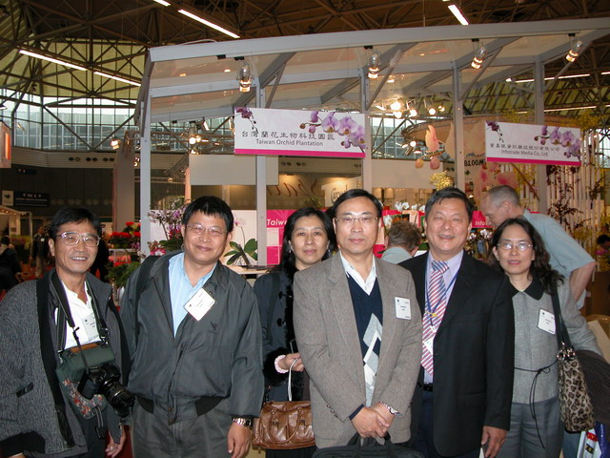
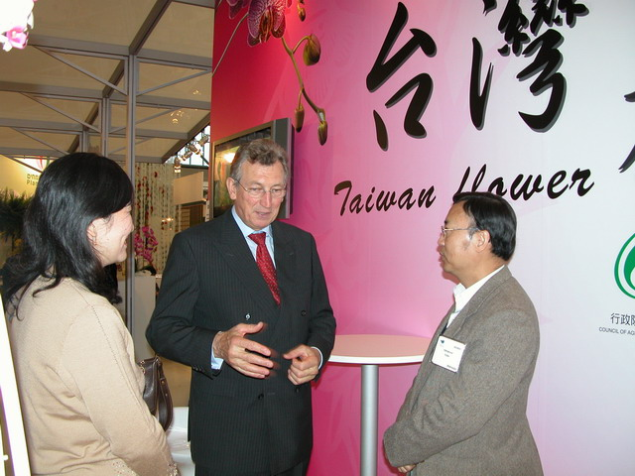

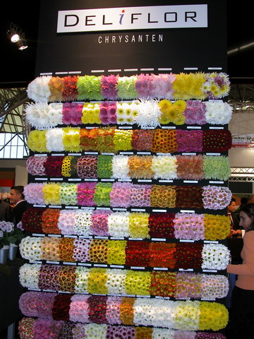
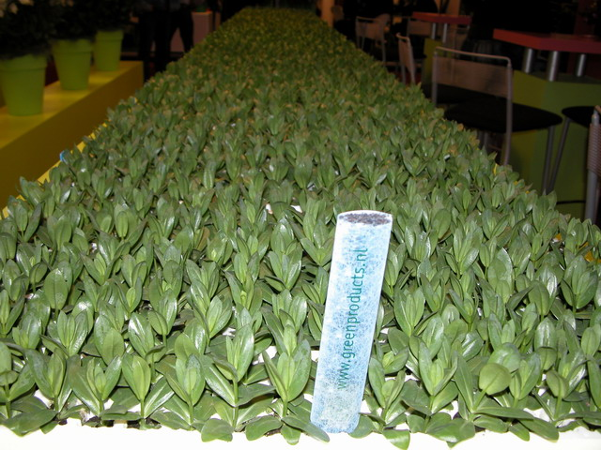
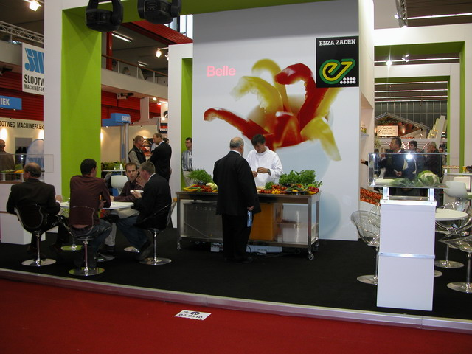
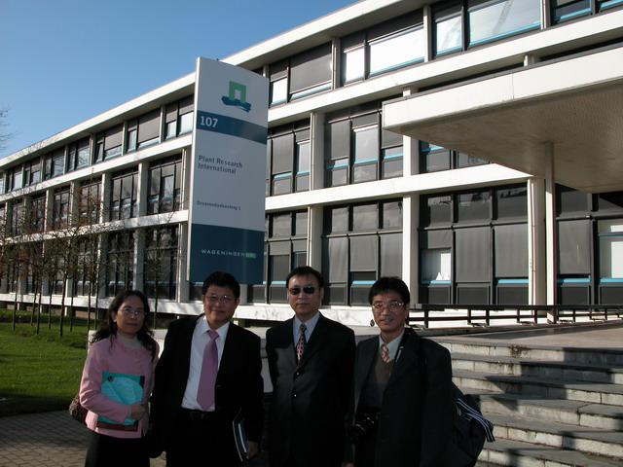
圖3.Hortifar菊花種苗公司展示
圖4.Hortifare洋桔梗荷蘭種苗展示
圖5.Hortifare蔬果公司品嘗新品種及洽談商務
圖6.PRI門口合影
圖1.團員與輸出工會張理事長在Horti fare台灣蘭花生技園區招商攤位前合影
圖2.Horti fare與AIPH會長Dr. Faber洽談
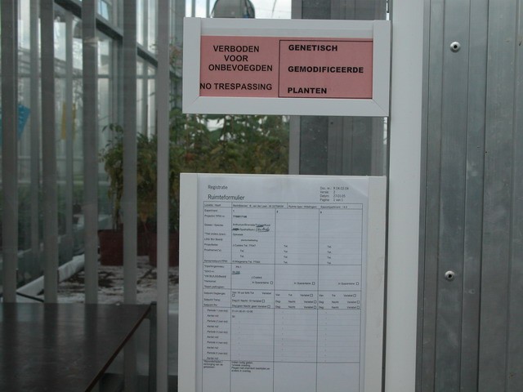
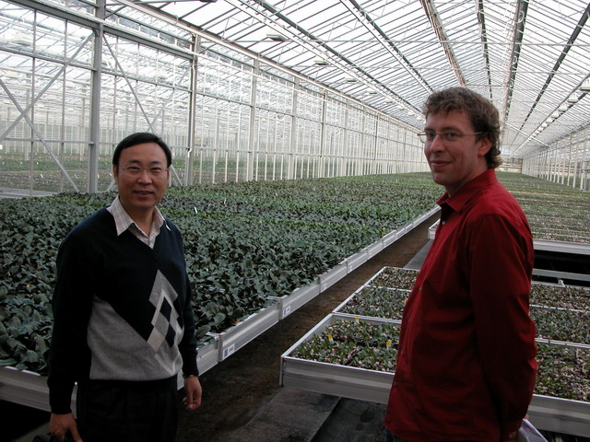
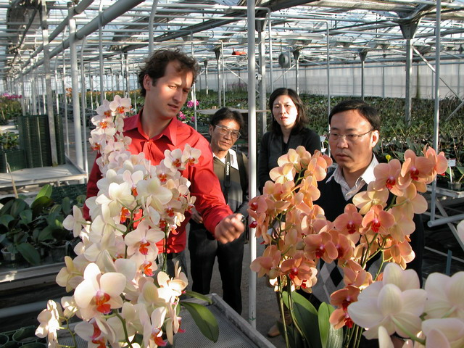
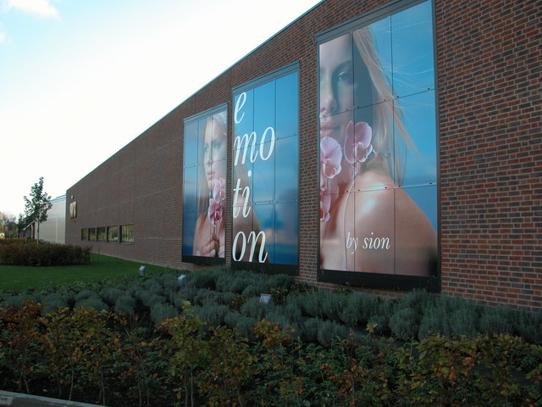
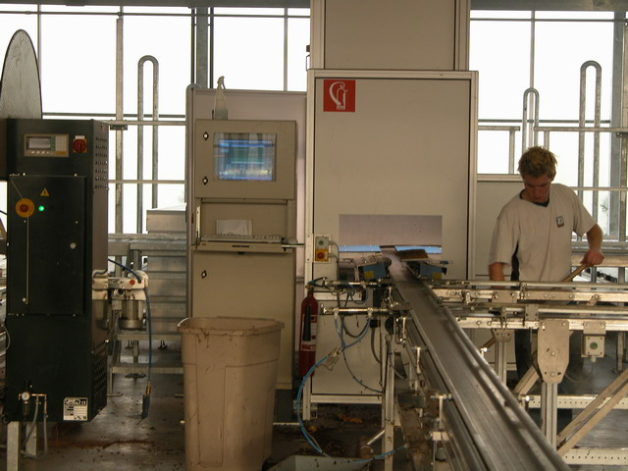
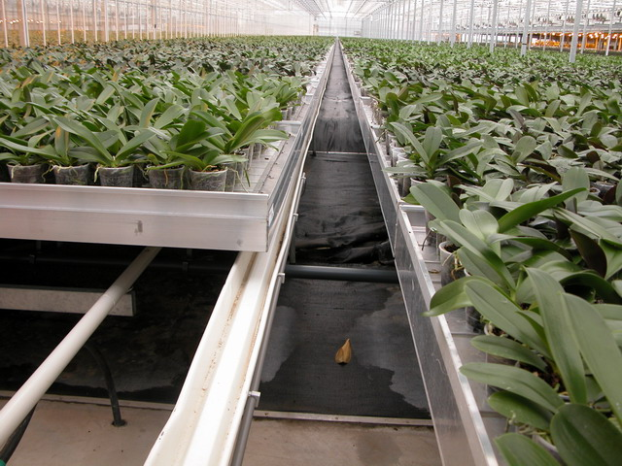
圖12.SION床架下儲蓄雨水供灌溉用
圖11.SION蘭苗影像自動分級作業
圖9.FLORICUTURA蝴蝶蘭育種觀察圃
圖10.SION 大門形象廣告
圖7.PRI基改作物溫室
圖8.FLORICUTURA蝴蝶蘭專業溫室
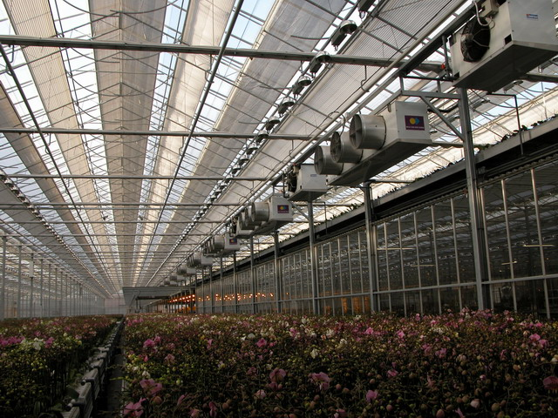
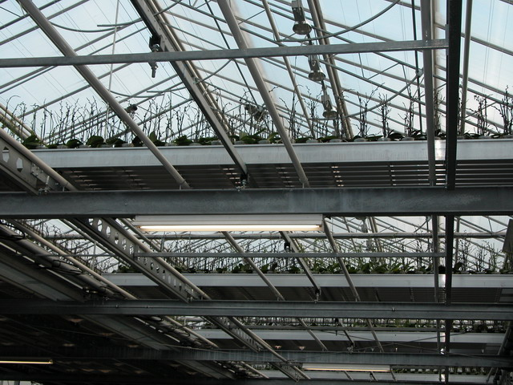
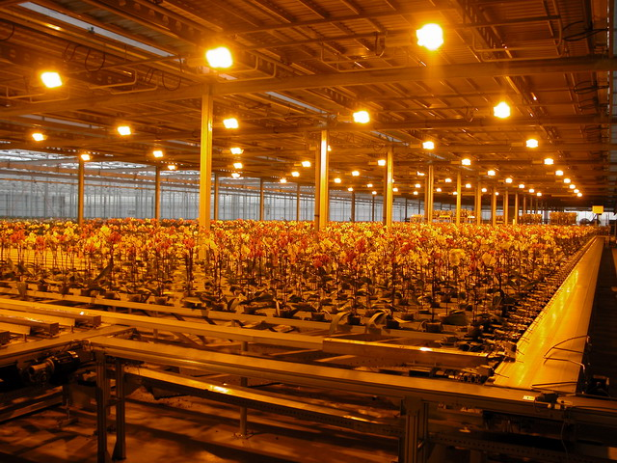
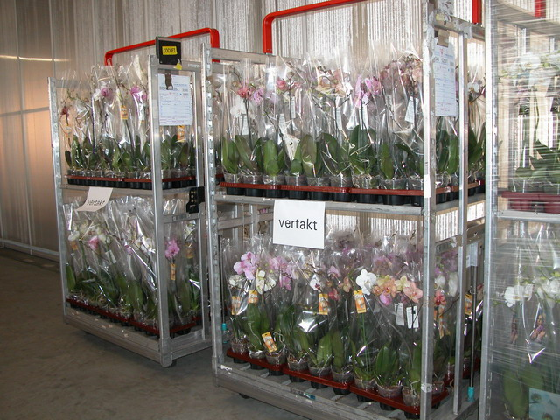
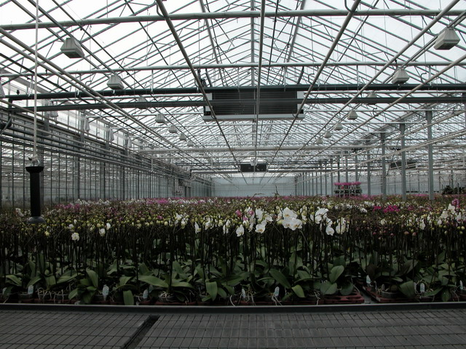
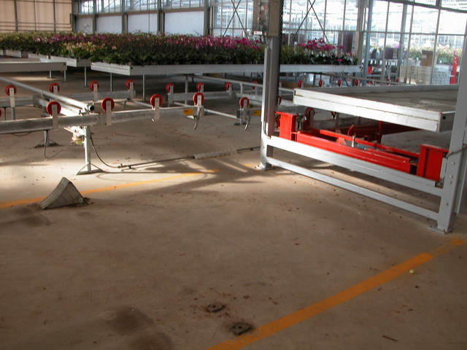
圖18.Weijden蘭園卸貨平台
圖17.Weijden蘭園
圖15.SION溫室補光
圖16.SION蘭花出貨區
圖13.SION降溫控制
圖14.SION立體使用溫室上層催花下層作業空間
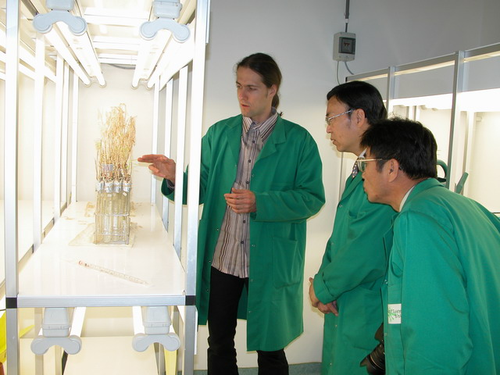
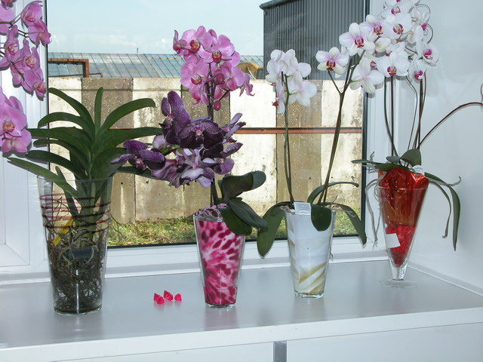
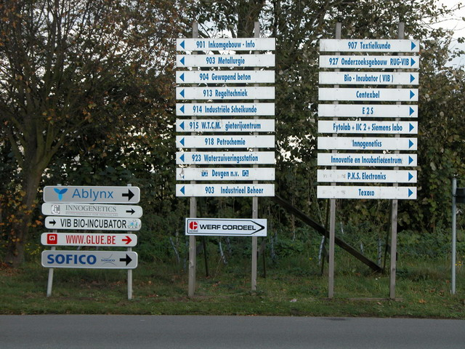
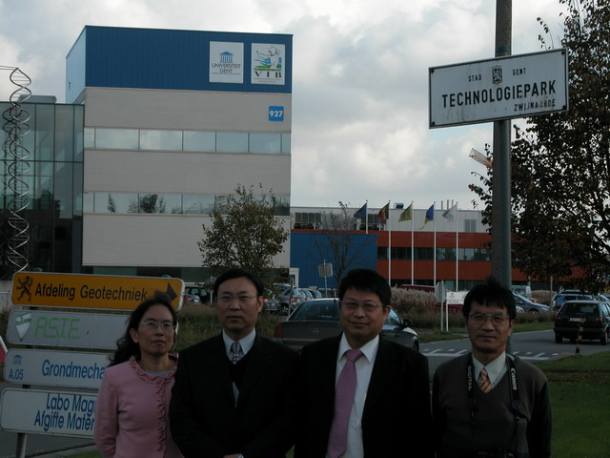
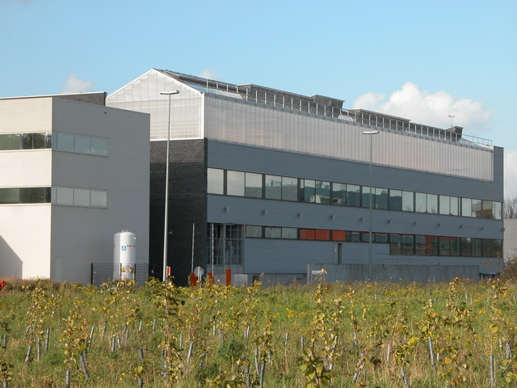
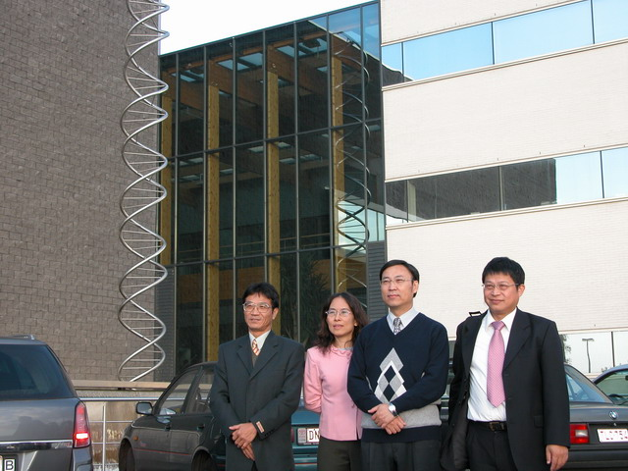
圖24.團員於PSB公司雙螺旋公共藝術前合影
圖23. Dr. Alain Goossens引導參觀PSB基改作物生育情形
圖21.VIB之PSB大門前景
圖22. PSB頂樓溫室
圖19.Weijden蘭園蘭花包裝
圖20.VIB科學園區生技公司密集

